**Памятка**

**Арганізацыя харчавання дзіцяці**

**дашкольнага ўзросту**

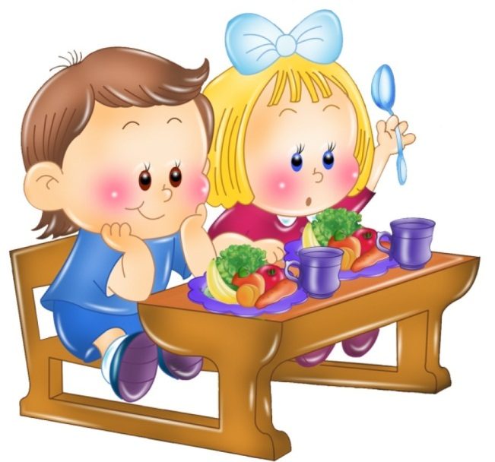 ***Пры арганізацыі харчавання дзіцяці дашкольнага ўзросту варта ўлічваць наступнае:***

* не дапускайце, каб дзіця пераядала ці адчувала пачуццё голаду;

* навучыцеся правільна дазаваць колькасць кожнай стравы;

* можна прапаноўваць дзіцяці піць нашча ваду пакаёвай тэмпературы (неколькі маленькіх глыткоў);

* калі дзіця прагаладаецца паміж сняданкам і абедам, пажадана прапаноўваць яму сухафрукты, гародніну, садавіну, сухарыкі, сок з мякаццю, фруктовае пюрэ, кефір, але не : салодкі чай, булачкі, бутэрброды, цукеркі, варэнне;

* калі дзіця хоча піць, лепш за ўсё здавальняе смагу мінеральная вада, адвар шыпшыны, настоі з лісця парэчкі, суніцы, хлебны квас, але не: кісялі, салодкія напоі;

* не прымушайце есць праз сілу. Калі вашым дзецям тлумачэнні не дапамагаюць, пашукайце прычыну (дрэнны настрой, дрэннае самаадчуванне, заклапочанасць сваімі праблемамі, незнаёмае страва, нялюбы прадукт, выказанае кімсьці адмоўнае меркаванне пра ежу і г .д.) не варта караць дзіця, пазбаўляючы яго каханай ежы.

Памятаеце! Дзеці вельмі ўважлівыя, яны ўсё бачаць і чуюць. Сачыце за сваімі рэплікамі пра ежу. Пра ежу можна казаць толькі добра. Падчас ежы ўсё павінна быць засяроджана на гэтым працэсе, для дзіцяці гэта даволі складаная справа.

Не забывайце хваліць дзяцей за акуратнасць, культурныя навыкі.

Не фіксуйце падчас ежы ўвагу дзіцяці на няўдачах (толькі ў крайніх выпадках, калі гэта небяспечна для здароўя).

***Вельмі важна памятаць, што:***

* кожнае страва павінна быць прыгожа аформлена і пададзена дзіцяці з акцэнтам на тым, што гэта менавіта для яго;

* кожны прыём ежы павінен пачынацца з гародніны, лепш сырой, буйна нарэзанай, калі салата, то свежапрыгатаваная;

* амаль у кожнай страве можна знайсці любімы прадукт. Неабходна звярнуць на яго ўвагу дзіця, гэта дапаможа развіць апетыт;

* лепшы спосаб прыгатавання ежы - на пары, у духавай шафе. Гэта дапаможа максімальна захаваць біялагічную каштоўнасць прадукту, прынясе больш карысці арганізму, засцеражэ ад карыесу, парадонтозу, каліту, дысбактэрыёзу і інш.;

* ежа для дзіцяці дашкольніка павінна быць не працёртая, а ў натуральным выглядзе;

* знешні выгляд памяшкання, свежасць паветра, прыгожая сервіроўка стала, спакойная атмасфера – усё гэта памочнікі добрага апетыту.

Выхавальнік дашкольнай адукацыі Хвасценка Л. М.